จดหมายข่าว อบต. บ้านลำนาว ประจำเดือน มีนาคม พ.ศ. 2561

โครงการเตรียมความพร้อมก่อนเข้าสู่วัยผู้สูงอายุ
องค์การบริหารส่วนตำบลบ้านลำนาว จัดโครงการเตรียมความพร้อมก่อนเข้าสู่วัยผู้สูงอายุ ในวันที่ 13 มีนาคม 2561 ณ ศูนย์พัฒนาคุณภาพชีวิตและส่งเสริมอาชีพผู้สูงอายุตำบลบ้านลำนาว โดยมีวัตถุประสงค์เพื่อ เสริมสร้างความรู้ ความเข้าใจเกี่ยวกับสาเหตุและการเปลี่ยนแปลงทางร่างกาย อารมณ์ จิตใจ ในวัยผู้สูงอายุ ส่งเสริมการดูแลสุขภาพของตนเองในวัยผู้สูงอายุ

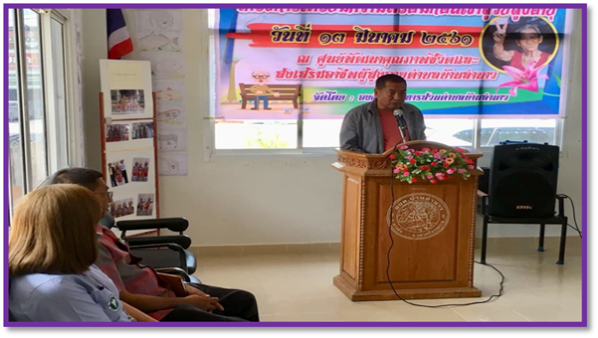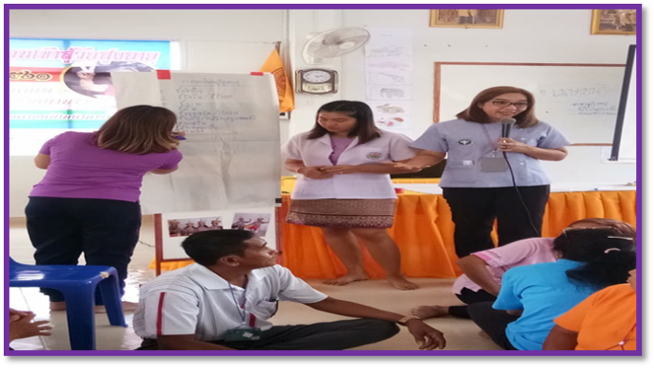
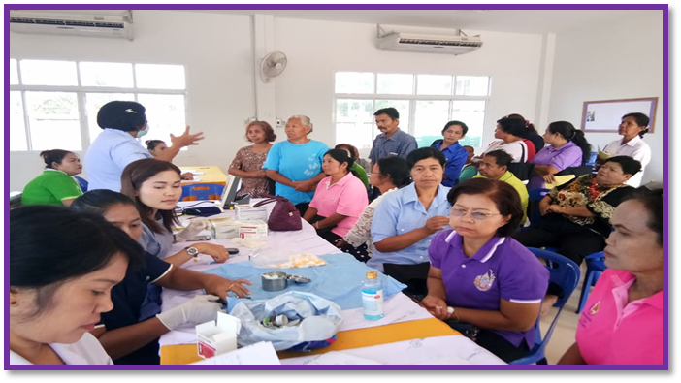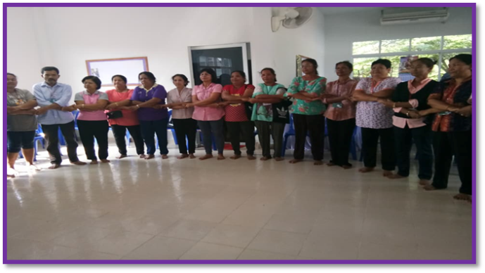

ทราบหรือไม่ว่า
- ผู้สูงอายุมีอุบัติการณ์การเกิดโรคร้ายมากกว่าวัยอื่นๆ ถึง 4 เท่า นอกจากนี้ยังพบว่า ผู้สูงอายุเกิน 64 ปี ประมาณ 4 ใน 5 คนมีโรคประจำตัวอย่างน้อย 1 โรค ส่วนปัญหาทางด้านจิตใจของผู้สูงอายุที่สำคัญคือ ภาวะซึมเศร้าที่เกิดจากการสูญเสียบุคคลใกล้ชิดรวมทั้งการขาดรายได้ การเปลี่ยนแปลงบทบาทหน้าที่ในสังคม

ผู้ที่จะเข้าวัยผู้สูงอายุ
อยู่ในช่วงอายุระหว่าง 50-60 ปี

สำนักงานปลัด อบต. บ้านลำนาว โทรศัพท์ 075371318 www.banlamnow.go.th

